2020— 2021 学年度高二年级第一学期十月联考试题 生物试卷
2020．10
本试卷分第Ⅰ卷（选择题）和第Ⅱ卷（非选择题）两部分。共 100 分。考试时间 100 分钟。
注意事项：
1．答第Ⅰ卷前，考生务必将自己的学校、姓名、考号填涂在机读答题卡上。
2．将答案填涂、填写在机读答题卡中。
第Ⅰ卷（选择题 共 42分）
一、单项选择题：本题包括 15小题，每小题 2 分，共 30 分。每小题只有一个选项最符合题意。
1．下列不属于内环境稳态实例的是
A．由于相关离子的作用，血浆pH维持在适宜的PH范围
B．人体内的吞噬细胞清除衰老、破损和异常的细胞
C．进行高强度的体育锻炼一星期，肌细胞内肌蛋白的含量基本不变
D．剧烈运动出很多汗后，上厕所的次数会比平时少
2．某人进入高原缺氧地区后呼吸困难、发热、排尿量减少，检查发现其肺部出现感染，肺组织间隙和肺泡渗出液中有蛋白质、红细胞等成分，被确诊为高原性肺水肿。下列说法错误的是
A．该患者呼吸困难导致其体内CO₂含量偏低
B．体温维持在38℃时，该患者的产热量等于散热量
C．患者肺部组织液的渗透压升高，使肺部组织液增多
D．若使用药物抑制肾小管和集合管对水的重吸收，可使患者尿量增加
3．当快速牵拉图中的骨骼肌时，会在d处记录到电位变化。下列相关叙述正确的是
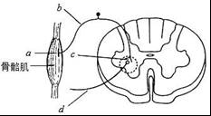
A．从a到d构成一个完整的反射弧
B．当兴奋到达b点时，膜内为负电位
C．牵拉骨骼肌时，c处组织液中可检测到神经递质
D．刺激骨骼肌产生的信号传到c处就会形成痛觉

4．“己亥末，庚子春，荆楚大疫”，引起这场新冠肺炎的病原体是一种不同于SARS病毒（SARS – CoV）的冠状病毒——2019新型冠状病毒（SARS – CoV – 2），目前看来，新冠肺炎的致死率明显低于非典型肺炎（SARS），以下与之相关的叙述，正确的是
A. 分离培养SARS – CoV – 2应在富含有机物的培养基中进行
B. 两种病毒致死率差异的根本原因是它们的核酸碱基序列不同
C. 给患者注射新冠肺炎康复者血浆与接种SARS – CoV – 2疫苗的原理相同
D. SARS – CoV – 2在形成配子时也会出现交叉互换引起的基因重组
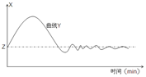
5．如图是人体内某调节过程的示意图，图中X为纵坐标，Y为曲线，Z为某常数。则下列X，Y组合不合理的是
A. 直肠温度，运动后的体温调节过程
B. 血浆渗透压，大量饮水后的渗透压调节
C. 血糖浓度，进食后的血糖调节
D. 甲状腺激素，寒冷刺激下甲状腺激素含量的调节

6.为探究不同缺氧时间对中枢神经细胞兴奋性（指细胞接受刺激产生兴奋的能力）的影响，研究人员先将脑神经细胞置于含氧培养液中，测定单细胞的静息电位和阈强度（引发神经冲动的最小电刺激强度），之后再将其置于无氧培养液中，于不同时间点重复上述测定，结果如图所示。下列有关叙述错误的是
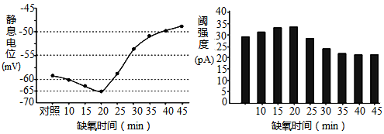
注：“对照”的数值是在含氧培养液中测得的

A. 图中静息电位是以脑神经细胞膜的外侧为参照，并将外侧电位定义为0mV
B. 当静息电位由-60mV变为-65mV时，脑神经细胞的兴奋性逐渐降低
C. 在缺氧处理15min时，给予30pA强度的单个电刺激，脑细胞上不能检测到动作电位
D. 在含氧培养液中，有利于脑细胞的有氧呼吸，从而促进Na+的内流
7.下丘脑可以参与人体神经调节和激素调节，下列叙述正确的是
A. 内环境渗透压升高会引起下丘脑产生渴觉 B. 下丘脑分泌的生长激素口服后不能起作用
C. 下丘脑和垂体细胞表面存在性激素的受体 D. 下丘脑中有呼吸中枢、血糖调节中枢
8.褪黑素是由哺乳动物和人的松果体产生的激素，它能缩短入睡时间、延长睡眠时间，从而起到调整睡眠的作用。褪黑素的分泌调节过程如图所示，下列说法错误的是
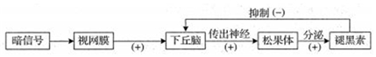

A. 该过程不能体现激素的分级调节 B. 长时间光照会使褪黑素的分泌减少
C. 该过程中褪黑素的分泌存在反馈调节 D. 微量注射褪黑素作用于下丘脑能促进动物睡眠
9．碘是甲状腺激素合成的重要原料。甲状腺滤泡上皮细胞膜上的钠-钾泵可维持细胞内外的Na⁺浓度梯度，钠-碘同向转运体借助Na⁺的浓度梯度将碘转运进甲状腺滤泡上皮细胞，碘被甲状腺过氧化物酶活化后，进入滤泡腔参与甲状腺激素的合成。下列说法正确的是
A．长期缺碘可导致机体的促甲状腺激素分泌减少
B．用钠-钾泵抑制剂处理甲状腺滤泡上皮细胞，会使其摄碘能力减弱
C．抑制甲状腺过氧化物酶的活性，可使甲状腺激素合成增加
D．使用促甲状腺激素受体阻断剂可导致甲状腺激素分泌增加
10．用一定浓度梯度的生长素类似物溶液处理扦插枝条，枝条生根的情况如图甲。图乙所示为不同浓度生长素对顶芽和根部生长的影响。下列说法正确的是
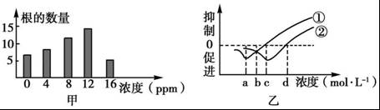

A．图乙中②表示的是根部，因为根对生长素更敏感
B．图甲表明在没有外源激素的作用时，扦插枝条也能生根
C．c～d 段浓度的生长素对顶芽生长具有抑制作用
D．图乙能体现生长素的生理作用具有两重性，而图甲不能
11．下列有关植物激素及类似物的应用，正确的是
A．苹果树开花后，喷施适宜浓度的脱落酸可防止果实脱落
B．用赤霉素处理马铃薯块茎，可延长其休眠时间以利于储存
C．用一定浓度乙烯利处理采摘后未成熟的香蕉，可促其成熟
D．用一定浓度生长素类似物处理番茄幼苗，可得到多倍体番茄
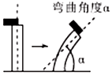
12．将相同的一组胚芽鞘去顶静置一段时间后，用含不同浓度生长素的三个琼脂块C₁、C₂、C₃放置到切去尖端的胚芽鞘上，如图所示。一段时间后测量胚芽鞘弯曲的角度分别为α₁、α₂、α₃（均小于90°），且关系为α₁=α₂＞α₃．下列叙述错误的是
A. 胚芽鞘去顶静置一段时间的目的是消耗掉自身的生长素
B. 生长素在琼脂块与胚芽鞘中的运输方式相同，均为主动运输
C. 若C₁生长素浓度高于C₂，两者均表现为低浓度促进生长
D. 根据题意无法确定三个浓度之间的大小关系
13.生态学家调查一个稳定的生态系统中兔的种群数量及其中短毛兔的数量占比（兔的长毛和短毛是一对相对性状），结果如表所示。下列有关叙述错误的是
时间 | 第1年 | 第2年 | 第3年 | 第4年 | 第5年 | 第6年 | 第7年 | 第8年
兔的种群数量 | 100 | 200 | 400 | 800 | 1600 | 3200 | 6400 | 12800
短毛兔占比 | 5% | 10% | 15% | 20% | 25% | 30% | 35% | 40%

A. 第8年兔的种群数量可表示为，其中
B. 稳定的生态系统中某种生物的数量不一定能维持稳定
C. 短毛兔较长毛兔更能适应环境，8年间兔的种群发生了进化
D. 可用标志重捕法调查兔的种群密度
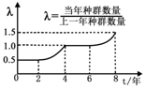
14.研究人员调查了8年间某养兔场种群数量的变化情况，并据此绘制了如图的λ值变化曲线，以下叙述正 确的是（ ）
A. 第0～2年兔种群数量最少
B. 第2～4年兔种群数量平稳上升
C. 第4～6年兔种群数量保持相对稳定
D. 第6～8年兔种群数量上升趋势和第2～4年相同

15.下列关于“培养液中酵母菌种群数量的变化”实验的相关说法，正确的是
A. 用血细胞计数板计数，不同时间取样后显微镜视野中酵母菌细胞数量先增加后减少
B. 可直接从静置的培养瓶中取出培养原液稀释后进行计数
C. 培养用具须严格灭菌，培养液不需灭菌，但必须去除培养液中的溶解氧
D. 用血细胞计数板计数酵母菌数量时只能统计方格内的菌体

- 多选题（本大题共4小题，共12分,漏选得一分，错选不得分）
16．在人体血浆中，有多种不同功能的蛋白质，这些蛋白质的功能可以包括
A. 催化蛋白质水解为多肽 B. 与抗原特异性相结合
C. 刺激B淋巴细胞增殖和分化 D. 降低血糖浓度

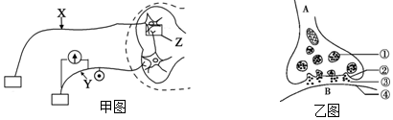
17．图甲表示某反射弧的相关结构，图乙为图甲中Z的放大图，下列有关叙述错误的是
A. 有效刺激X处，可引起大脑皮层产生痛觉 B. 有效刺激Y处，电流表指针将发生4次偏转
C. 神经递质在③中的移动不需要消耗ATP D. 结构④发生了电信号→化学信号→电信号的转换

18.下列对图中有关的生物学意义的描述,错误的是
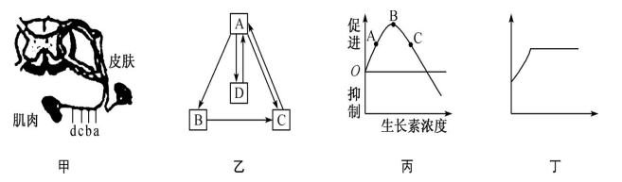
A. 甲图若在c点切断，则刺激b点后，a点会兴奋，肌肉会收缩
B. 乙图人体物质交换中体内细胞与B之间都不能直接进行物质交换，体内细胞与A之间才能直接进 行物质交换
C. 丙图中，对向光弯曲的植物而言,若茎背光侧为B对应的生长素浓度,则茎向光侧不可能为C对应的浓度
D. 丁图可表示植物根部细胞吸收矿质元素速率随氧气浓度的变化情况
19．新型冠状病毒的检测方法目前主要有核酸检测法和抗体检测法。下列说法正确的是
A．抗体检测法利用了抗原与抗体特异性结合的原理
B．感染早期，会出现能检测出核酸而检测不出抗体的情况
C．患者康复后，会出现能检测出抗体而检测不出核酸的情况
D．感染该病毒但无症状者，因其体内不能产生抗体不适用抗体检测法检测

第Ⅱ卷（非选择题 共 58分）
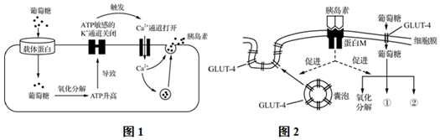
20.（8分）胰岛B细胞是可兴奋细胞，存在外正内负的静息电位。其细胞外Ca²⁺浓度约为细胞内的10 000倍，细胞内K⁺浓度约为细胞外的30倍。如图1为血糖浓度升高时，胰岛B细胞分泌胰岛素的机制示意图。请回答下列问题：

（1）据图1分析可知，葡萄糖通过___________方式进入胰岛B细胞，氧化分解后产生ATP，ATP作为___________，与ATP敏感的K⁺通道蛋白上的识别位点结合，导致ATP敏感的K⁺通道关闭，进而触发___________。使胰岛B细胞兴奋，此时膜内电位发生的变化为___________________________。
（2）葡萄糖转运载体（GLUT）有多个成员，其中对胰岛素敏感的为GLUT-4，其作用机制如图2所示。
①GLUT1～3几乎分布于全身所有组织细胞，它们的生理功能不受胰岛素的影响，其生理意义在于_____________________________________________________，以保证细胞生命活动的基本能量需要。
②据图2分析，当胰岛素与蛋白M结合后，经过细胞内信号传递，引起____________________________的融合，从而提高了细胞对葡萄糖的转运能力。胰岛素促进细胞内葡萄糖去向中的①和②指的是__________、__________________。

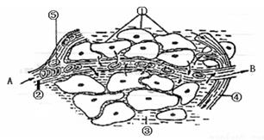
21.(8分)下图为体内细胞与内环境之间的物质交换示意图，结合内环境稳态，据图回答下列问题：
（1）此图表示细胞与周围环境的关系，其中毛细血管管壁细胞生活的具体内环境是_____________（填标号）。
（2 红细胞所携带的O₂至少需要经过__________层磷 脂分子层才能被组织细胞①利用。
（3）内环境稳态是在_________________________调节的作用下，通过机体各种器官、系统分工合作、协调统一而实现的。
（4）正常人的血浆pH为___________________。血浆的pH之所以保持相对稳定，与它含有__________________等离子有关。
（5）若处于饥饿状态下，葡萄糖浓度高的是________端（填“A”或“B”）；如果该图为胰脏组织局部结构模式图，则饭后4个小时后的B端与A端液体相比较，明显增加的激素是___________；如果该图为肺泡组织局部结构模式图，若与A端相比，O₂在B端的浓度______（填“高”或“低”）

22．(9分）科研人员在转入光敏蛋白基因的小鼠下丘脑中埋置光纤，通过特定的光刺激下丘脑CRH神经元，在脾神经纤维上记录到相应的电信号，从而发现下丘脑CRH神经元与脾脏之间存在神经联系，即脑-脾神经通路。该脑-脾神经通路可调节体液免疫，调节过程如图1所示，图2为该小鼠CRH神经元细胞膜相关结构示意图。
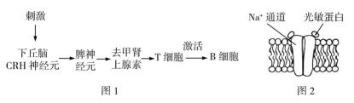

（1）图1中，兴奋由下丘脑CRH神经元传递到脾神经元的过程中，兴奋在相邻神经元间传递需要通过的结构是__________，去甲肾上腺素能作用于T细胞的原因是T细胞膜上有____________。
（2）在体液免疫中，T细胞可分泌_____________作用于B细胞。B细胞可增殖分化为_________________。
（3）据图2写出光刺激使CRH神经元产生兴奋的过程：__________________________________________。
（4）已知切断脾神经可以破坏脑-脾神经通路，请利用以下实验材料及用具，设计实验验证破坏脑-脾神经通路可降低小鼠的体液免疫能力。简要写出实验设计思路并预期实验结果。
实验材料及用具：小鼠若干只，N抗原，注射器，抗体定量检测仪器等。
实验设计思路： 取__________相同的小鼠若干只，随机均分为两组，______________________________，另一组作为对照组；分别给两组小鼠注射相同剂量的__________；一段时间后，检测两组小鼠抗N抗体产生量。
预期实验结果：实验组小鼠的抗N抗体产生量__________对照组的产生量。（低于、高于）

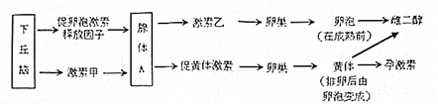
23.（8分）下图为下丘脑对雌性激素（雌二醇和孕激素）的分级调控示意图，请回答下列问题：

（1）图中激素甲的名称是______________________，激素乙通过_______________的途径作用于卵巢。
（2）腺体A的名称是______，促卵泡激素释放因子由40～44个氨基酸残基组成，其受体分布于靶细胞的 ________________（填细胞膜上或细胞质中或细胞核内）。
（3）排卵前，当雌二醇的浓度超过一定阈值时，雌二醇会______下丘脑释放促卵泡激素释放因子，激发腺体A爆发式地释放积累的有关激素，这是____________________调节机制。
（4）下丘脑还参与体温、水盐平衡的调节。人体在高温环境下持续出汗后出现轻微脱水现象时，垂体释放______________激素增加，肾小管和集合管______，从而减少尿量。

24．（8分）棉花栽培中，适时打顶（去顶芽）是棉花高产栽培的关键技术之一。打顶解除了顶端优势，会改变棉株的生长中心，影响植株体内光合产物和矿质养分的分配，但打顶后棉株叶片在花铃后期出现早衰现象。科研人员研究了打顶后涂抹NAA对长绒棉结铃和产量的影响，结果如表。请回答：
处理组 | 单株结铃数/个 | 单株成铃数/个 | 单株成铃率/% | 单株产量/g
①不打顶 | 33.6 | 16.7 | 49.7 | 44.1
②打顶 | 29.6 | 19.3 | 65.2 | 56.9
③打顶+N₀ | 29.3 | 19.2 | 65.5 | 57.7
④打顶+N₁ | 37.0 | 29.7 | 80.3 | 71.9
⑤打顶+N₂ | 27.0 | 17.0 | 62.8 | 47.9
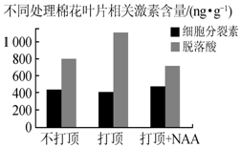
注：N₀：打顶后立即将空白羊毛脂放在切口；N₁：打顶后立即将含浓度为3×10⁻³mmol•L⁻¹NAA的羊毛脂放在切口；N₂：打顶后立即将含浓度为3×10⁻²mmol•L⁻¹NAA的羊毛脂放在切口。
（1）顶端优势体现了生长素生理作用具有_____________。
（2）处理②和③的实验结果相差不大，说明_____________________________。处理④棉株的单株产量较高的原因是外源适宜浓度的NAA能________________________________，提高结铃数和成铃率。
（3）打顶后涂抹一定浓度的NAA既保证了打顶后棉株体内的合理的生长素水平，有利于更多的光合产物分配到________________器官，又可避免因不打顶使棉株具有旺盛的顶端生长优势，从而使养分过多消耗在________________器官上。
（4）为探究打顶后棉叶出现早衰现象的原因，科研人员在花铃后期检测了处理①、②、④组的棉株叶片内相关植物激素的含量变化，结果如图。据图分析，叶片出现早衰现象的原因是________________，同时说明植物生命活动是多种激素________________________________的结果。
（5）综合研究结果，对棉花生产的指导意义是_______________________________________________。

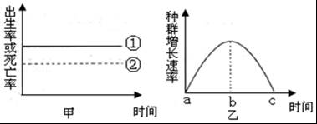
25.（8分）如图甲表示某生物种群出生率和死亡率的关系（①表示出生率，②表示死亡率），图乙表示该生物一段时间内种群增长速率变化的曲线，请回答下列问题：
（1）种群最基本的数量特征是 _____ ，直接影响该特征的因素有 ____________________、迁入率和迁出率。
（2）根据图甲给出的信息，该种群的年龄结构类型是 _____ ，若图乙中b时刻测得该生物数量为390个，则其环境容纳量为 个。
（3）若一段时间后，图甲中的①和②曲线发生重合，表明此时该生物种群数量达到 值，对应在乙图上的时间点为 。
（4）若该生物为某种经济鱼类，调查其种群密度常采用____________________法，为持续获得较大的产量，应使捕捞后的剩余量不低于乙图中 点所示时间该种群的数量。

26.（9分）某同学为了研究酵母菌种群数量的变化规律，进行了相关研究实验，下图1为实验流程，请据图回答：
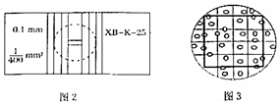
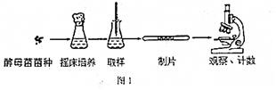

（1）培养时将锥形瓶置于摇床上进行振荡的目的是________________________________________。
（2）取样前要将锥形瓶______，目的是使_________________________。若直接从静置锥形瓶中吸取酵母菌培养液计数，其结果与真实值相比会______。
（3）若制备装片时，先在计数室上滴一滴酵母菌液，静置5min再盖上盖玻片，测量的结果会______。若要计活酵母菌数，加样前对样液用台盼蓝染色，计数时应该计数_______________色(染色，未被染色)的酵母菌，视野应调______。
（4）一次取样后，将样液稀释100倍，采用图2中的血细胞计数板计数，在显微镜下观察到图3所示的现象（o表示酵母菌）。该血球计数板上有______个计数室，若以图3的计数结果作为应计数的5个中方格的平均值则此样液中酵母菌的密度是____________________个/mL。

1-5 CACBB 6-10DCDBB 11-15CBCCA

- BCD 17.ABD 18AB 19.ABC
20.（1）协助扩散 信号分子（或信息分子）； Ca²⁺通道打开； 由负电位变为正电位
（2）①维持细胞对葡萄糖的基础转运量
②含GLUT-4的嚢泡与细胞膜； 合成糖原； 转化成非糖物质

- （1）②③；（2）12 （3）神经-体液-免疫
（4）7.35~7.45； HCO₃－、HPO₄^{2－} （5）B； 胰高血糖素； 高
22．（1）突触 ； 去甲肾上腺素受体 （2）淋巴因子（或：细胞因子） ； 浆细胞和记忆细胞（或：效应B淋巴细胞和记忆B淋巴细胞） （3） 光刺激光敏蛋白导致钠离子通道开放，钠离子内流产生兴奋
（4）生理状况 ；其中一组小鼠的脾神经切断作为实验组； N抗原 ；低于
23（1）促黄体激素释放因子 ；体液运输 （2）垂体 ； 细胞膜上
（3）促进 ； 正反馈 （4）抗利尿； 重吸收的能力增强
24.（1）两重性
（2）羊毛脂对实验结果几乎没有影响 ；促进果实的发育，防止落花落果
（3）生殖（花、果实等）； 营养（茎、叶等）
（4）脱落酸的含量上升 ；相互作用、共同调节
（5）棉株需要适时打顶，同时补充适量的外源生长素更有利于产量的提高
25.（1）种群密度 ； 出生率和死亡率
（2）增长型 ； 780
（3）K ； c
（4）标志重捕 ； b
26.（1）既可以增加培养液中的溶氧量，又有利于酵母菌和营养物质更充分接触
（2）轻轻振荡几次（摇匀）；培养液中的酵母菌均匀分布，减小误差 ；偏大或偏小
（3） 偏大 ， 未被染色 暗 （4）2 4.75×10⁸

20【解析】解：（1）据图分析可知，葡萄糖分子通过协助扩散的方式进入移动B细胞。图中ATP作为信号分子浓度增加，进而导致ATP敏感的钾离子通道关闭，K⁺外流受阻，进而触发Ca²⁺大量内流，使胰岛B细胞兴奋，此时膜内电位发生的变化为由负电位变为正电位。
（2）①GLUT1～3几乎分布于全身所有组织细胞，它们的生理功能不受胰岛素的影响，其生理意义在于维持细胞对葡萄糖的基础转运量，以保证细胞生命活动的基本能量需要。
②据图2分析，当胰岛素与蛋白M结合后，经过细胞内信号传递，引起含GLUT-4的嚢泡与细胞膜的融合，从而提高了细胞对葡萄糖的转运能力。胰岛素促进细胞内葡萄糖去向中的①和②指的是合成糖原、转化成非糖物质。
21【答案】（1）毛细血管壁细胞生活的细胞外液中内部为血浆，外面为组织液，故毛细血管管壁细胞生活的具体内环境是血浆和组织液，即②③。
（2 ）氧气的运输方式为自由扩散，在有氧呼吸的第三阶段和还原态氢结合生成水，红细胞所携带的氧气被细胞①利用，需要经过一层红细胞膜，一层毛细血管管壁细胞（2层细胞膜），一层组织细胞膜，2层线粒体膜，故至少需要经过6层生物膜才能被细胞①利用，每层生物膜包含两层磷脂分子，共12层磷脂分子。
（3）对内环境稳态，内环境稳态是在神经－体液-免疫调节的作用下，
（4）正常人的血浆pH为7.35~7.45。血浆的pH之所以保持相对稳定，与它含有HCO₃－、HPO₄^{2－}等离子有关。
（5）如果该图为肝脏组织局部结构模式图，则A为毛细血管动脉端，B为毛细血管静脉端，经物质交换后，则B端与A端液体相比较，一般情况下明显增加的物质有尿素、CO₂等；若处于饥饿状态下，葡萄糖浓度高的是B端；如果该图为胰脏组织局部结构模式图，则饭后4个小时后的B端与A端液体相比较，明显增加的激素是胰高血糖素；如果该图为肺泡组织局部结构模式图，若与A端相比，O₂在B端的浓度高。
23.【答案】解：（1）根据试题分析，图中激素甲的名称是促黄体激素释放因子（激素），激素乙通过体液运输的途径作用于卵巢。
（2）腺体A的名称是垂体，促卵泡激素释放因子由40～44个氨基酸残基组成，属于生物大分子，不易进入细胞内，其受体分布于靶细胞的细胞膜上。
（3）排卵前，当雌二醇的浓度超过一定阈值时，雌二醇会促进下丘脑释放促卵泡激素释放因子，激发腺体A爆发式地释放积累的有关激素，这是正反馈调节机制。
（4）人体在高温环境下持续出汗后出现轻微脱水现象时，垂体释放抗利尿激素增加，肾小管和集合管重吸收的能力增强，从而减少尿量。
24.解：（1）顶端优势指由顶芽形成的生长素向下运输，使侧芽附近生长素浓度加大，由于侧芽对生长素敏感而被抑制；顶芽浓度低，优先生长。故顶端优势体现了生长素生理作用具有两重性。（2）②打顶，③打顶+N₀的实验结果相差不大，说明羊毛脂对实验结果几乎没有影响。④的处理是打顶+N₁，棉株的单株产量较高，是因为外源适宜浓度的NAA能促进果实的发育，防止落花落果，提高结铃数和成铃率。
（3）通过表格知道④的处理是打顶+N₁，单株成铃率/%和单株产量/g都较高，故说明打顶后涂抹一定浓度的NAA既保证了打顶后棉株体内的合理的生长素水平，有利于更多的光合产物分配到生殖（花、果实等）器官，又可避免因不打顶使棉株具有旺盛的顶端生长优势，从而使养分过多消耗在营养（茎、叶等）器官上。
（4）据图分析，叶片出现早衰现象的原因是脱落酸的含量上升，促进叶片脱落；植物体内含有多种激素，植物的生长、发育、衰老等过程由多种激素相互作用、共同调节。
（5）结合实验结果分析可知，棉株需要适时打顶，同时补充适量的外源生长素更有利于产量的提高。
25.（1）种群密度 出生率和死亡率
（2）增长型 780
（3）K c
（4）标志重捕 b

26.既可以增加培养液中的溶氧量，又有利于酵母菌和营养物质更充分接触 轻轻振荡几次（摇匀）
培养液中的酵母菌均匀分布，减小误差 偏大或偏小 偏大 无 暗 2 4.75×10⁸

